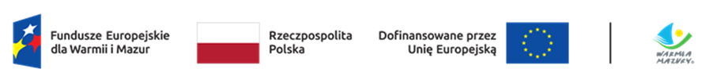

**Informujemy o wyborze do dofinansowania projektu niekonkurencyjnego w ramach Działania 6.3 Edukacja ogólnokształcąca**

Informacje o projekcie:

* **Nr projektu:** FEWM.06.03-IZ.00-0001/23
* **Tytuł projektu:** POTRAFIĘ – DECYDUJĘ – DZIAŁAM program wspierania aktywności i inicjatyw młodzieży w województwie warmińsko-mazurskim
* **Nazwa Wnioskodawcy:** Samorząd Województwa Warmińsko - Mazurskiego
* **Kwota przyznanego dofinansowania:** 5 610 007,46 zł
* **Kwota całkowita projektu:** 6 233 341,62 zł
* **Data wybrania projektu do dofinansowania:** 18 grudnia 2023 r.
* **Okres realizacji projektu:** 01.10.2023 r. – 31.12.2027 r.